PDT核心组成员选拔管理规定与流程
【目的】
第一条规范PDT核心组的选拔工作，确保为产品线IPMT及时提供合格的PDT核心组成员，满足 项U的人力资源需求。
【范围】
第二条本规定适用于PDT核心组成员选拔，包括：
1、组建新的PDT：
2、 变更选拔：指PDT运作过程中，因核心组成员变动而发生的选拔。
3、 本规定不包含外围组成员的任命。外围组成员的组建与任命111PDT Leader发起，各功能 部门代表同功能部门主管协调资源到位，并山功能部门组织内部任命，任命结果111PDT LeaderJR送产品线IPMTs及其执行秘书，山产品线IPMTs执行秘书负责归档。
【方式】
笫三条选拔时间要求
根据《PDT核心组候选人人力资源规划流程》和《概念启动流程》的相关规定，在
CHARTER评审前至少一个星期，选岀符合要求的所有PDT核心组成 员:
1、 在拟制CHARTER和项目背景材料前一个月，产品线IPMT作出PDT Leader和PDT核 心组选拔决定，产品线IPMT执行秘书向公司资源池管理小组下发PDT Leader和PDT核 心组选拔通知，公司资源池管理小组启动选拔流程A
（LPDT选拔）、选拔流程B （PDT核心组成员选拔），PDT Leader先于PDT核心组成
员选拔，以便PDT Leader能够参与核心组成员的选拔过程；
2、 选拔通知中明确PDT组建方式，包括启动时间，要求选拔时间，LPDT来 源，相关 联项目间XX代表的共享等信息。通知模板参加附表4-4：《XXX产品线IPMT启动项 LI PDT选拔通知》
笫四条组织而试
1、 面试小组成员组成原则：各产品线PDT选拔所涉及的功能部门均建立相应的面试小 组，每个小组的成员由三到五名面试资格人组成，面试资格人曲产品线IPMT成员（对 应本功能部门）、干部部（处）主管、功能部门二级及以上主管 组成，其中IPMT主任
（或副主任）必须参加LPDT的选拔；
2、 组织面试：各资源池负责人负责组织各功能部门面试小组面试；
3、 面试方法：按照顾问提供的面试标准与方法进行面试；
4、 为保证PDT核心组的和谐、高效运作，LPDT需参与PDT核心组成员（各功能部门 代表）的选拔过程，并提供面试意见或建议；
笫六条产品线IMPTs审核、任命及归档
公司资源池管理小组收集通过面试的候选人名单，按照选拔交付件 要求提交给产品线IPMTs执行秘书，由产品线IPMT执行秘书负责拟制PDT任命文件报 IPMT主任审批签发，如对被选拔的PDT成员有重选要求，山产 品线IPMT执行秘书向公 司资源池管理小组反馈，公司资源池管理小组负责组织 选拔；任命签发后山产品线 IPMT执行秘书负责归档。PDT核心组任命模板参加 附表4-3：《PDT核心组干部聘用通 知》

【流程】
流徨A LPDT抜7充禾呈图

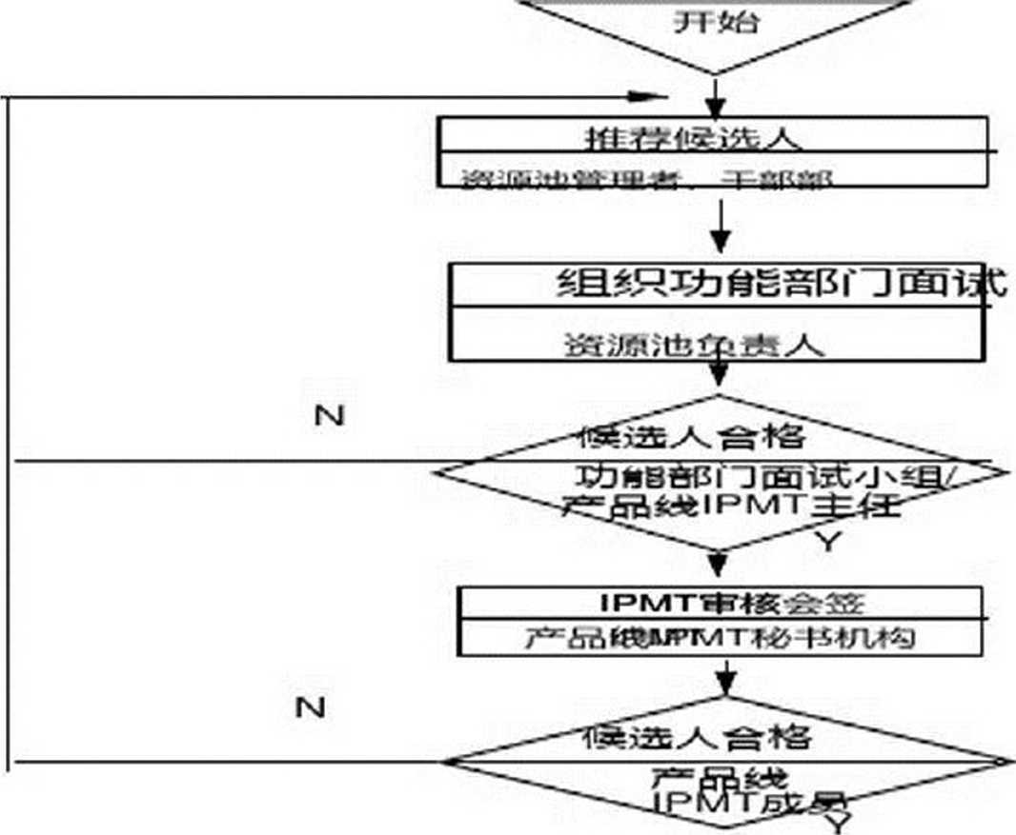
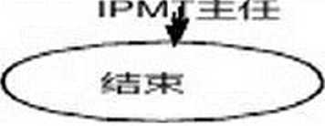
I
上扌反彳呈透人材*斗
綁留腹中面试、扳＜7夭
1 r
左磁IMPT审孑比
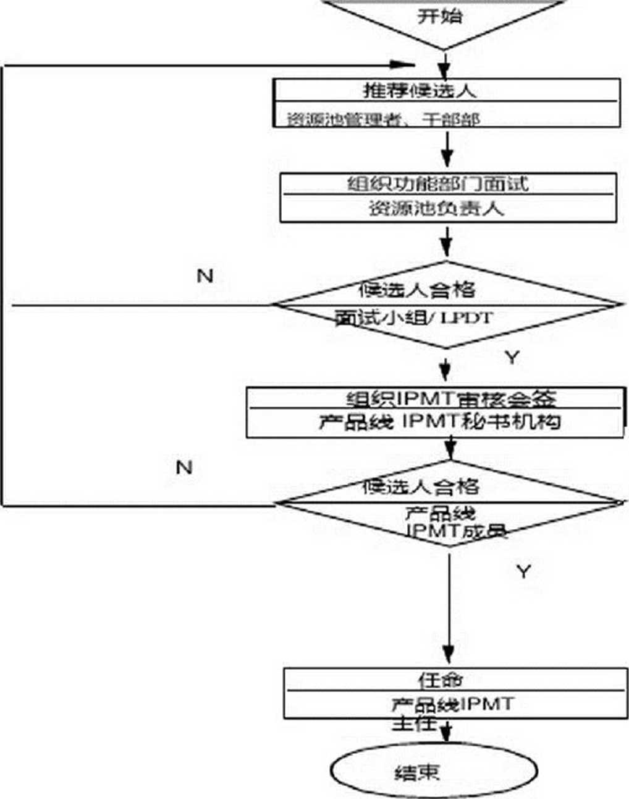
流程B PDT核心组成员选拔流程图
完成功能部门面试、扌民 iMPTmts
_{v} V7天
芜成IPMT审核
v7天 上候迭人材料
v7天
u7天
T
CHARTER评車点

【流程说明】

附件4第七条LPDT的选拔
1、 推荐候选人
拟制CHARTER和项D背景材料前一个月，产品线IPMT作出LPDT选拔决定，产品 线IPMT执行秘书向公司资源池管理小组下发LPDT选拔通知，公司资 源池管理小组通 知相关资源池管理者启动选拔流程A及其时间等要求。各资源 池管理者与功能部门主管 沟通，以2： 1的比例从项□经理资源池中选择在素质、技能、工作经历等方面最符合
LPDT要求的人选，作为LPDT选拔的候选人。
在资源池管理推荐人选时，所在大部门的干部部同时参与对资源池提供的候选人 进行任职审核。任职审核合格的候选人，由资源池负责人安排功能部门面试小组面试； 任职审核不合格的候选人，由资源池管理者重新推荐。
对于任职审核合格的候选人，干部部负责从资源池信息平台提取候选人信 息，准 备《候选人综合情况表》并在面试安排日前一天报送面试责任人（参见 附表4-1《PDT 候选人综合情况表》）。
2、 功能部门面试
在功能部门资源池负责人的组织下，功能部门面试小组对被推荐的候选人 实施面 试。面试时以候选角色的技能模型、素质模型及该项LI的特性为标准进行筛选。通过 面试的，进入下一步骤；若没有人面试通过，则山资源池管理者 重新推荐。面试小组成 员须认真审核面试记录，并对面试结果负责。（参见附表4-2《候选人面试记录表》） 从上报候选人材料给功能部门面试小组到完成功能部门面试，时间间隔不 超过七 天。
3、 产品线IPMT审核
功能部门小组面试结束后，各功能部门资源池负责人按选拔交付件要求向公司资 源池管理小组提交面试材料，公司资源池小组收齐所有功能部门面试材料后统一负责在 CHARTER拟制日前7天提交IPMT执行秘书，由执行秘书负责组 织任命文件拟制报产品 线IPMT主任审批。
产品线IPMT主任对执行秘书报批的LPDT候选人名单进行审批。若同意LPDT人 选，山产品线IPMT主任签发任命，如有其他意见，通过执行秘书向公司资源池管理小 组反馈，公司资源池组织相关资源池做重新选拔安排。
从上报到完成审批签发，时间间隔不超过七天。
附件4第八条PDT核心组成员（各功能部门代表、SE、POP）的选拔
1、推荐候选人
CHARTER评审前一个月，产品线IPMT作出PDT核心组成员（各功能部门代表、
SE、POP）选拔决定，产品线IPMT执行秘书向公司资源池管理小组下 发PDT核心组成 员的选拔通知，公司资源池管理小组通知相关资源池管理者启动选拔流程B及其时间等 要求。相应的资源池管理者与功能部门主管、产品线主管沟通，以3： 1的比例从资 源池中选择在素质、技能、工作经历等方面最符合PDT核心组成员（各代表）要求的人 选，作为PDT核心组成员（各代表）选拔的候选人。
在资源池管理推荐人选时，所在大部门的干部部同时参与对资源池提供的候选人 进行任职审核。任职审核合格的候选人，由资源池负责人安排功能部门面试小组面试： 任职审核不合格的候选人，山资源池管理者重新推荐。
对于任职审核合格的候选人，干部部负责从资源池信息平台提取候选人信息，准 备《候选人综合情况表》并在面试安排日前报送面试责任人（参见附表4-1《PDT候选 人综合情况表》）。
2、 功能部门面试
在资源池负责人的组织下，功能部门面试小组对被推荐的候选人实施面试。面试 时以候选角色的技能模型、素质模型及项U特性为标准进行筛选。通 过面试的，进入下 一步骤：若没有人面试通过，则山资源池管理者重新推荐。面试责任人须认真审核面试 记录，并对面试结果负责。（参见附表4-2《候选人面试记录表》）
从上报候选人材料给功能部门面试小组完成面试，时间间隔不超过七天。
3、 IPMT审核
功能部门面试结束后，各功能部门资源池负责人按选拔交付件要求向 公司资 源池管理小组提交面试材料，公司资源池小组收齐所有功能部门面试材料后统一负责在 CHARTER评审日前7天提交IPMT执行秘书，山执行秘书负责组织 任命文件拟制报产品线 IPMT主任审批。
产品线IPMT主任对执行秘书报批的PDT候选人名单进行审批。若同意LPDT人
选，由产品线IPMT主任签发任命，如有其他意见，通过执行秘书向公司 资源池管理小组 反馈，公司资源池组织相关资源池做重新选拔安排。
从上报到完成审批签发，时间间隔不超过七天。
附件4第九条产品线IPMT任命
产品线IPHT对执行秘书报批的PDT候选人名单进行审批，审批通过后由产品线
IPMT主任签发任命。
本流程包含以下附表
附表4-1《PDT候选人综合情况表》
附表4-2 《候选人面试记录表》
附表4-3《PDT核心组干部聘用通知模板》 附表4-4《XXX产品线IPMT启动项UPDT选拔通知》

